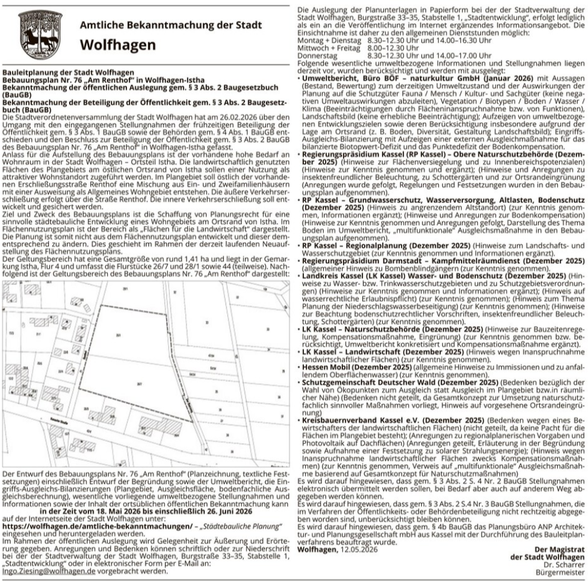 HNA Nr. 112 vom 16.05.2026

